### 第2课时　直线与平面垂直

学习目标　1.了解直线与平面垂直的定义；了解直线与平面所成的角的概念.2.掌握直线与平面垂直的判定定理，并会用定理判定线面垂直.3.掌握直线与平面垂直的性质定理，并会用定理证明相关问题．

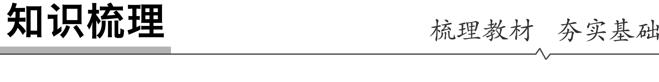

知识点一　直线与平面垂直的定义

|  |  |
| --- | --- |
| 定义 | 如果直线*a*与平面*α*内的任意一条直线都垂直，那么称直线*a*与平面*α*垂直 |
| 记法 | *a*⊥*α* |
| 有关概念 | 直线*a*叫作平面*α*的垂线，平面*α*叫作直线*a*的垂面，垂线和平面的交点称为垂足 |
| 图示 |  |
| 画法 | 画直线与平面垂直时，通常把直线画成与表示平面的平行四边形的一边垂直 |

知识点二　直线与平面垂直的判定定理

|  |  |
| --- | --- |
| 文字语言 | 如果一条直线与一个平面内的两条相交直线垂直，那么该直线与此平面垂直 |
| 符号语言 | 若*a*⊥*m*，*a*⊥*n*，*m*∩*n*＝*A*，*m*⊂*α*，*n*⊂*α*，则*a*⊥*α* |
| 图形语言 |  |

知识点三　直线与平面垂直的性质定理

|  |  |
| --- | --- |
| 文字语言 | 垂直于同一个平面的两条直线平行 |
| 符号语言 | ⇒*a*∥*b* |
| 图形语言 |  |
| 作用 | ①线面垂直⇒线线平行；  ②作平行线 |

过一点有且只有一条直线与已知平面垂直，过一点有且只有一个平面与已知直线垂直．从平面外一点引平面的垂线，这个点和垂足间的距离，叫作这个点到这个平面的距离．

一条直线和一个平面平行，这条直线上任意一点到这个平面的距离，叫作这条直线和这个平面的距离．

思考　垂直于同一平面的两条垂线一定共面吗？

答案　共面，由线面垂直的性质定理可知这两条直线是平行的，故能确定一个平面．

知识点四　直线与平面所成的角

|  |  |  |
| --- | --- | --- |
| 有关概念 | | 对应图形 |
| 斜线 | 一条直线与一个平面相交，但不和这个平面垂直，这条直线叫作这个平面的斜线，如图中直线*PQ* |  |
| 斜足 | 斜线与平面的交点，如图中点*Q* |
| 斜线段 | 斜线上一点与斜足间的线段叫作这个点到平面的斜线段，如图中线段*PQ* |
| 射影 | 如图，过平面外一点*P*向平面*α*引斜线和垂线，那么过斜足*Q*和垂足*P*1的直线就是斜线在平面内的射影，线段*P*1*Q*就是斜线段*PQ*在平面*α*内的射影 |
| 直线与平面所成的角 | 定义：平面的一条斜线与它在这个平面内的射影所成的税角，如图中∠*PQP*1  规定：如果一条直线垂直于平面，那么称它们所成的角是直角；如果一条直线与平面平行或在平面内，那么称它们所成的角是0°角 | |
| 取值范围 | 设直线与平面所成的角为*θ*，则0°≤*θ*≤90° | |



1．若直线与平面所成的角为*α*，则0°<*α*≤90°.(　×　)

2．如果一条直线与一个平面垂直，则这条直线垂直于这个平面内的所有直线．(　√　)

3．如果两条平行直线中的一条垂直于一个平面，则另一条也垂直于这个平面．(　√　)



一、直线与平面垂直的定义以及判定定理的理解

例1　(多选)下列命题中，不正确的是(　　)

A．若直线*l*与平面*α*内的一条直线垂直，则*l*⊥*α*

B．若直线*l*不垂直于平面*α*，则*α*内没有与*l*垂直的直线

C．若直线*l*不垂直于平面*α*，则*α*内也可以有无数条直线与*l*垂直

D．若直线*l*与平面*α*内的无数条直线垂直，则*l*⊥*α*

答案　ABD

解析　当*l*与*α*内的一条直线垂直时，不能保证*l*与平面*α*垂直，所以A不正确；当*l*与*α*不垂直时，*l*可能与*α*内的无数条平行直线垂直，所以B不正确，C正确；若*l*在*α*内，*l*也可以和*α*内的无数条直线垂直，故D错误．

反思感悟　对于线面垂直的定义要注意“直线垂直于平面内的所有直线”的说法与“直线垂直于平面内无数条直线”不是一回事．

跟踪训练1　如果一条直线垂直于一个平面内的：①三角形的两边；②梯形的两边；③圆的两条直径；④正五边形的两边．则能保证该直线与平面垂直的是________．(填序号)

答案　①③④

解析　根据直线与平面垂直的判定定理，平面内这两条直线必须是相交的，①③④中给定的两条直线一定相交，能保证直线与平面垂直，而②梯形的两边可能是上、下底边，它们互相平行，不满足定理条件．

二、直线与平面垂直的判定

例2　如图所示，在正方体*ABCD*－*A*1*B*1*C*1*D*1中，*M*为*CC*1的中点，*AC*与*BD*交于点*O*，求证：*A*1*O*⊥平面*MBD*.

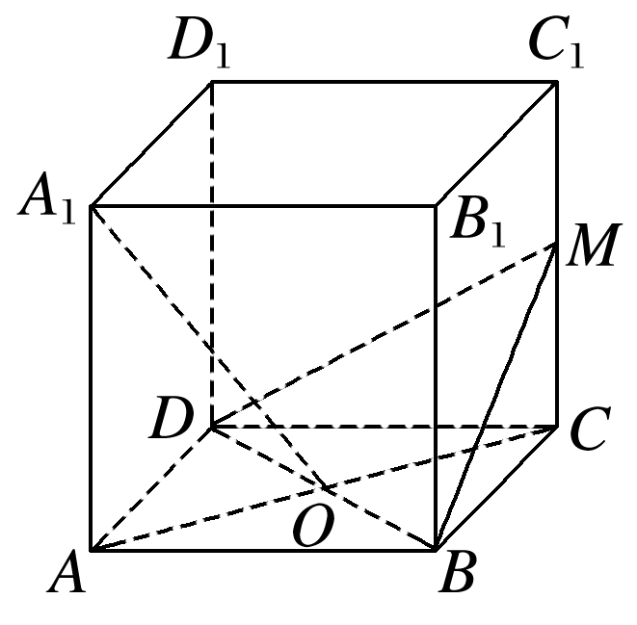

证明　∵四边形*ABCD*为正方形，

∴*BD*⊥*AC*，

又*AA*1⊥平面*ABCD*，

∴*AA*1⊥*BD*且*AA*1∩*AC*＝*A*，*AA*1，*AC*⊂平面*AA*1*O*，

∴*BD*⊥平面*AA*1*O*，

∴*BD*⊥*A*1*O*，

令正方体的棱长为2，连接*OM*，*A*1*M*(图略)，

则*A*1*O*＝，*OM*＝，*A*1*M*＝3，

∴*A*1*O*2＋*OM*2＝*A*1*M*2，

∴*A*1*O*⊥*OM*，

又*OM*∩*BD*＝*O*，*A*1*O*，*OM*⊂平面*MBD*，

∴*A*1*O*⊥平面*MBD*.

反思感悟　证明线面垂直的方法

(1)由线线垂直证明线面垂直：

①定义法(不常用)；②判定定理(最常用)，要着力寻找平面内的两条相交直线(有时需要作辅助线)，使它们与所给直线垂直．

(2)平行转化法(利用推论)：*a*∥*b*，*a*⊥*α*⇒*b*⊥*α*.

跟踪训练2　如图，*AB*为⊙*O*的直径，*PA*垂直于⊙*O*所在的平面，*M*为圆周上任意一点，*AN*⊥*PM*，*N*为垂足．

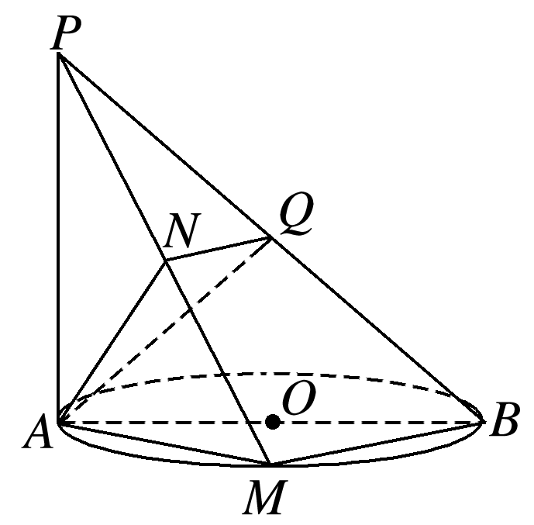

(1)求证：*AN*⊥平面*PBM*；

(2)若*AQ*⊥*PB*，垂足为*Q*，求证：*NQ*⊥*PB*.

证明　(1)∵*AB*为⊙*O*的直径，∴*AM*⊥*BM*.

又*PA*⊥平面*ABM*，*BM*⊂平面*ABM*，∴*PA*⊥*BM*.

又∵*PA*∩*AM*＝*A*，*PA*，*AM*⊂平面*PAM*，

∴*BM*⊥平面*PAM*.

又*AN*⊂平面*PAM*，∴*BM*⊥*AN*.

又*AN*⊥*PM*，且*BM*∩*PM*＝*M*，*BM*，*PM*⊂平面*PBM*，

∴*AN*⊥平面*PBM*.

(2)由(1)知*AN*⊥平面*PBM*，

*PB*⊂平面*PBM*，∴*AN*⊥*PB*.

又∵*AQ*⊥*PB*，*AN*∩*AQ*＝*A*，*AN*，*AQ*⊂平面*ANQ*，

∴*PB*⊥平面*ANQ*.

又*NQ*⊂平面*ANQ*，∴*PB*⊥*NQ*.

三、直线与平面垂直的性质

例3　如图，在四棱锥*P*－*ABCD*中，底面*ABCD*是矩形，*AB*⊥平面*PAD*，*AD*＝*AP*，*E*是*PD*的中点，*M*，*N*分别在*AB*，*PC*上，且*MN*⊥*AB*，*MN*⊥*PC*.证明：*AE*∥*MN*.

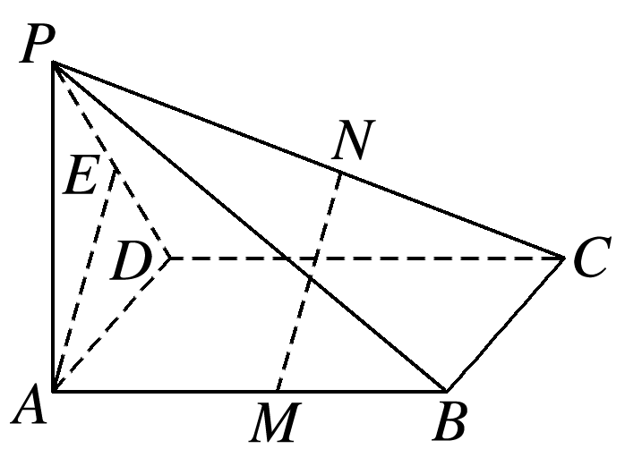

证明　∵*AB*⊥平面*PAD*，*AE*⊂平面*PAD*，

∴*AE*⊥*AB*，

又*AB*∥*CD*，∴*AE*⊥*CD*.

∵*AD*＝*AP*，*E*是*PD*的中点，∴*AE*⊥*PD*.

又*CD*∩*PD*＝*D*，*CD*，*PD*⊂平面*PCD*，

∴*AE*⊥平面*PCD*.

∵*MN*⊥*AB*，*AB*∥*CD*，∴*MN*⊥*CD*.

又∵*MN*⊥*PC*，*PC*∩*CD*＝*C*，*PC*，*CD*⊂平面*PCD*，

∴*MN*⊥平面*PCD*，∴*AE*∥*MN*.

反思感悟　证明线线平行的常用方法

(1)利用线线平行的定义：证明共面且无公共点．

(2)利用基本事实4：证明两线同时平行于第三条直线．

(3)利用线面平行的性质定理：把证明线线平行转化为证明线面平行．

(4)利用线面垂直的性质定理：把证明线线平行转化为证明线面垂直.

跟踪训练3　如图，*α*∩*β*＝*l*，*PA*⊥*α*，*PB*⊥*β*，垂足分别为*A*，*B*，*a*⊂*α*，*a*⊥*AB*.求证：*a*∥*l*.

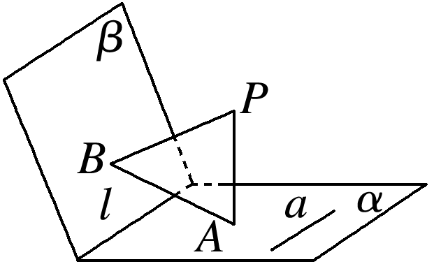

证明　∵*PA*⊥*α*，*l*⊂*α*，∴*PA*⊥*l*.

同理*PB*⊥*l*.

∵*PA*∩*PB*＝*P*，*PA*，*PB*⊂平面*PAB*，∴*l*⊥平面*PAB*.

又∵*PA*⊥*α*，*a*⊂*α*，∴*PA*⊥*a*.

∵*a*⊥*AB*，*PA*∩*AB*＝*A*，*PA*，*AB*⊂平面*PAB*，

∴*a*⊥平面*PAB*.

∴*a*∥*l*.



求直线与平面所成的角

典例　如图，在正方体*ABCD*－*A*1*B*1*C*1*D*1中．

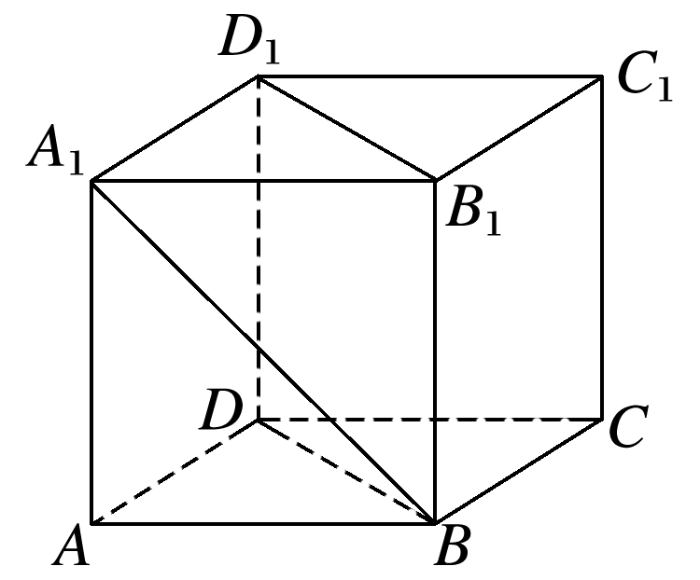

(1)求*A*1*B*与平面*AA*1*D*1*D*所成的角的大小；

(2)求*A*1*B*与平面*BB*1*D*1*D*所成的角的大小．

解　(1)∵*AB*⊥平面*AA*1*D*1*D*，

∴∠*AA*1*B*就是*A*1*B*与平面*AA*1*D*1*D*所成的角，

在Rt△*AA*1*B*中，∠*BAA*1＝90°，*AB*＝*AA*1，

∴∠*AA*1*B*＝45°，

∴*A*1*B*与平面*AA*1*D*1*D*所成的角是45°.

(2)连接*A*1*C*1交*B*1*D*1于点*O*，连接*BO*.

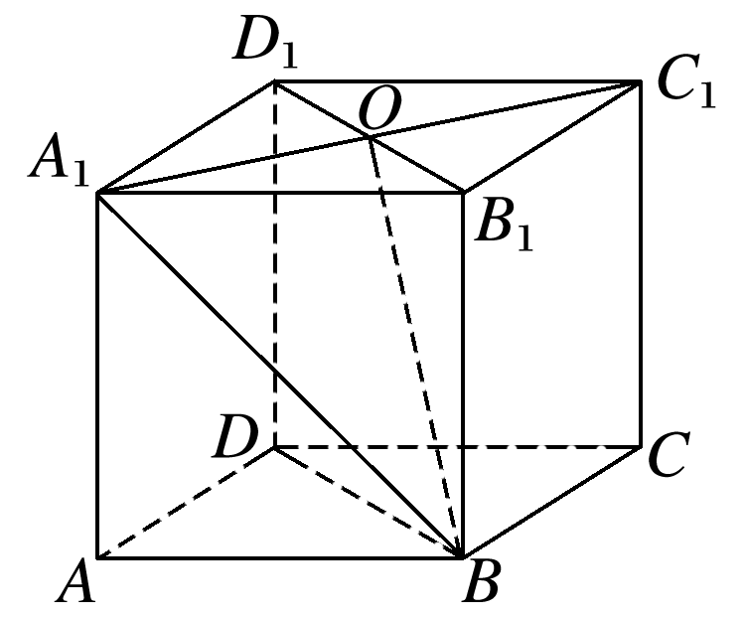

∵*A*1*O*⊥*B*1*D*1，*BB*1⊥*A*1*O*，*BB*1∩*B*1*D*1＝*B*1，*BB*1，*B*1*D*1⊂平面*BB*1*D*1*D*，

∴*A*1*O*⊥平面*BB*1*D*1*D*，

∴∠*A*1*BO*就是*A*1*B*与平面*BB*1*D*1*D*所成的角．

设正方体的棱长为1，则*A*1*B*＝，*A*1*O*＝.

又∵∠*A*1*OB*＝90°，

∴sin∠*A*1*BO*＝＝，又0°≤∠*A*1*BO*≤90°，

∴∠*A*1*BO*＝30°，

∴*A*1*B*与平面*BB*1*D*1*D*所成的角是30°.

[素养提升]　(1)求直线与平面所成的角的关键是寻找过直线上一点与平面垂直的垂线，垂足与斜足的连线即为直线在平面内的射影，直线与直线在平面内的射影所成的角即为直线与平面所成的角．

(2)通过作辅助线找垂线，确定直线与平面所成的角，提升直观想象、逻辑推理的素养．

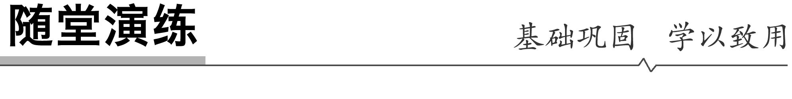

1．给出下列三个命题：

①一条直线垂直于一个平面内的三条直线，则这条直线和这个平面垂直；

②一条直线与一个平面内的任何直线所成的角相等，则这条直线和这个平面垂直；

③一条直线垂直于平面内的任意一条直线，则这条直线与这个平面垂直．

其中正确的个数是(　　)

A．0 B．1 C．2 D．3

答案　C

解析　①错，②③对．

2．若点*A*，*B*在平面*α*的同侧，则点*A*，*B*到*α*的距离分别为3和5，则*AB*的中点到*α*的距离为(　　)

A．4 B．3 C．2 D．1

答案　A

解析　如图，∵*AC*⊥*α*，*BD*⊥*α*，

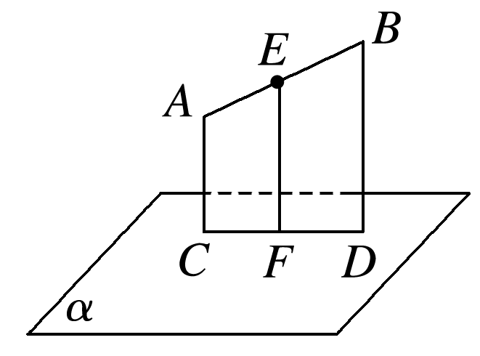

∴*AC*∥*BD*，又*AC*＝3，*BD*＝5，*EF*为中位线，*EF*∥*AC*，

∴*EF*⊥*α*，*EF*＝(*AC*＋*BD*)＝4.

3.如图，在正方体*ABCD*－*A*1*B*1*C*1*D*1中，与*AD*1垂直的平面是(　　)

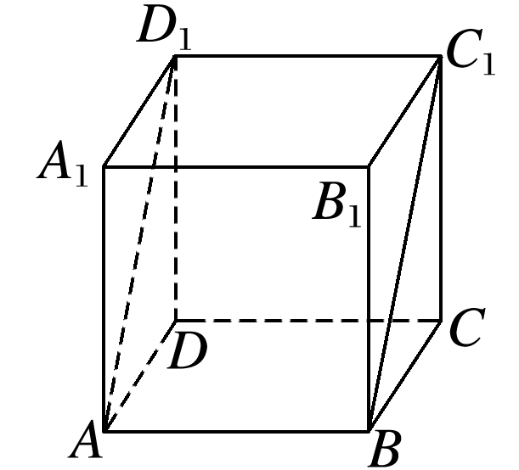

A．平面*DD*1*C*1*C*

B．平面*A*1*DB*1

C．平面*A*1*B*1*C*1*D*1

D．平面*A*1*DB*

答案　B

解析　∵*AD*1⊥*A*1*D*，*AD*1⊥*A*1*B*1，*A*1*D*∩*A*1*B*1＝*A*1，*A*1*D*，*A*1*B*1⊂平面*A*1*DB*1，

∴*AD*1⊥平面*A*1*DB*1.

4．如图所示，*PA*⊥平面*ABC*，∠*ACB*＝90°，*EF*∥*PA*，且*CE*与*AB*不垂直，则图中直角三角形的个数是(　　)

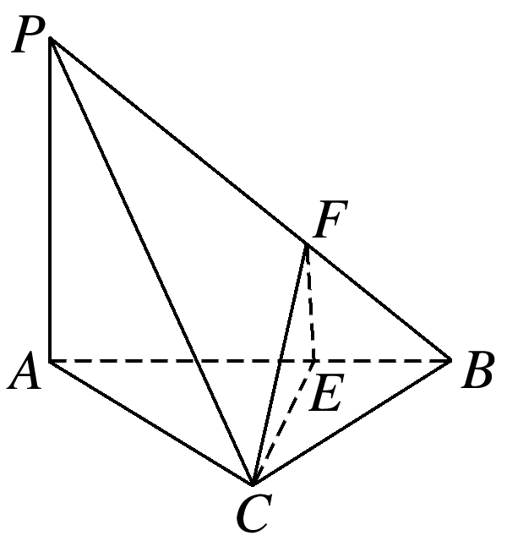

A．3 B．4 C．5 D．6

答案　D

解析　∵∠*ACB*＝90°，∴△*ACB*是直角三角形．由*PA*⊥平面*ABC*，得*PA*⊥*AB*，*PA*⊥*AC*，*PA*⊥*BC*，

∴△*PAB*，△*PAC*是直角三角形．

又*BC*⊥*AC*，*AC*∩*PA*＝*A*，

∴*BC*⊥平面*PAC*，∴*BC*⊥*PC*，∴△*PCB*是直角三角形．

∵*EF*∥*PA*，*PA*⊥平面*ABC*，∴*EF*⊥平面*ABC*，∴*EF*⊥*BE*，*EF*⊥*EC*，

∴△*BEF*，△*FEC*是直角三角形，∴△*PAB*，△*PAC*，△*ACB*，△*PCB*，△*FEC*，△*BEF*均为直角三角形，共6个．

5.如图所示，在三棱锥*P*－*ABC*中，*PA*⊥平面*ABC*，*PA*＝*AB*，则直线*PB*与平面*ABC*所成的角的大小为________．

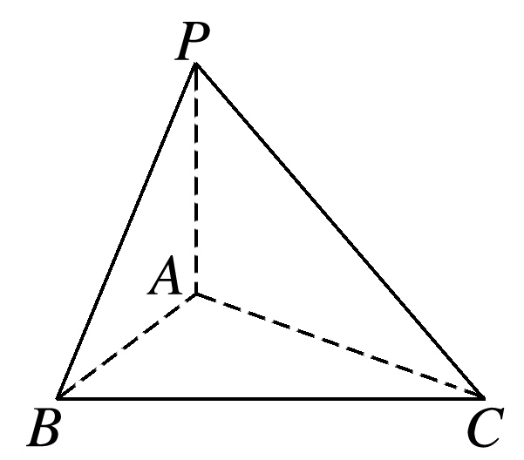

答案　45°

解析　因为*PA*⊥平面*ABC*，所以斜线*PB*在平面*ABC*上的射影为*AB*，所以∠*PBA*即为直线*PB*与平面*ABC*所成的角．在△*PAB*中，∠*BAP*＝90°，*PA*＝*AB*，所以∠*PBA*＝45°，即直线*PB*与平面*ABC*所成的角等于45°.



1．知识清单：

(1)直线与平面垂直的定义．

(2)直线与平面垂直的判定定理．

(3)直线与平面垂直的性质定理．

2．方法归纳：转化法．

3．常见误区：忽略判定定理中，平面内找两条直线必须是相交直线．

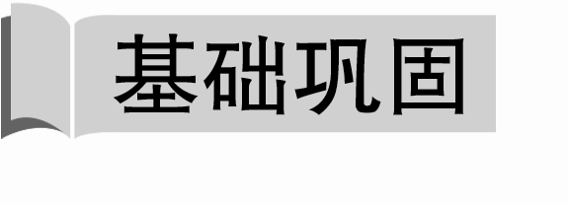

1．已知直线*m*，*n*是异面直线，则过直线*n*且与直线*m*垂直的平面(　　)

A．有且只有一个

B．至多有一个

C．有一个或无数个

D．不存在

答案　B

解析　当异面直线互相垂直时满足条件的平面有1个，当异面直线不互相垂直时满足条件的平面有0个．

2．(多选)下列说法中，正确的是(　　)

A．如果一条直线垂直于平面内的四条直线，那么这条直线和这个平面垂直

B．过直线*l*外一点*P*，有且仅有一个平面与*l*垂直

C．如果三条共点直线两两垂直，那么其中一条直线垂直于另两条直线确定的平面

D．过点*A*垂直于直线*a*的所有直线都在过点*A*垂直于*a*的平面内

答案　BCD

3.如图所示，定点*A*和*B*都在平面*α*内，定点*P*∉*α*，*PB*⊥*α*，*C*是平面*α*内异于*A*和*B*的动点，且*PC*⊥*AC*，则△*ABC*为(　　)

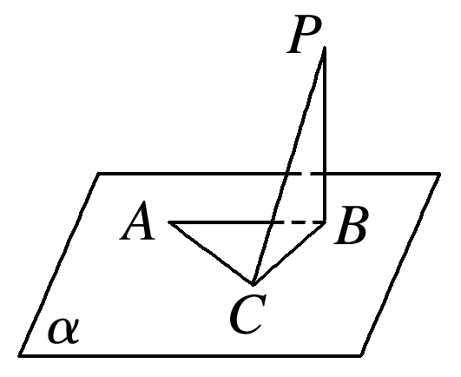

A．锐角三角形 B．直角三角形

C．钝角三角形 D．无法确定

答案　B

解析　易证*AC*⊥平面*PBC*，又*BC*⊂平面*PBC*，

所以*AC*⊥*BC*.

4.如图，*α*∩*β*＝*l*，点*A*，*C*∈*α*，点*B*∈*β*，且*BA*⊥*α*，*BC*⊥*β*，那么直线*l*与直线*AC*的位置关系是(　　)

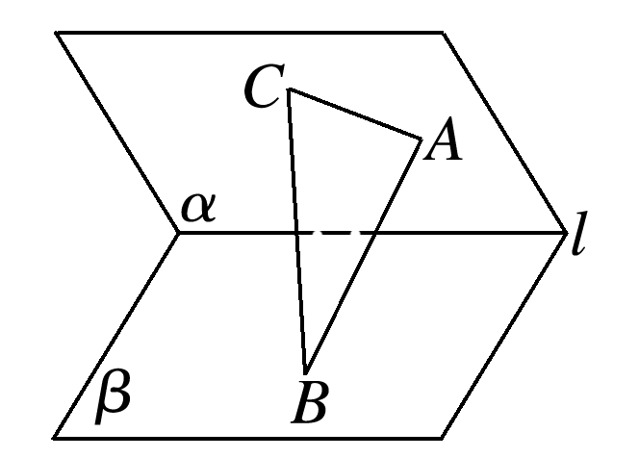

A．异面 B．平行

C．垂直 D．不确定

答案　C

解析　∵*AB*⊥*α*，*l*⊂*α*，∴*AB*⊥*l*，

又∵*BC*⊥*β*，*l*⊂*β*，∴*BC*⊥*l*，

又*AB*∩*BC*＝*B*，*AB*，*BC*⊂平面*ABC*，

∴*l*⊥平面*ABC*，

又*AC*⊂平面*ABC*，

∴*l*⊥*AC*.

5.如图，三棱柱*ABC*－*A*1*B*1*C*1的各棱长均相等，且侧棱垂直于底面，点*D*是侧面*BB*1*C*1*C*的中心，则*AD*与平面*ABC*所成的角的大小为(　　)

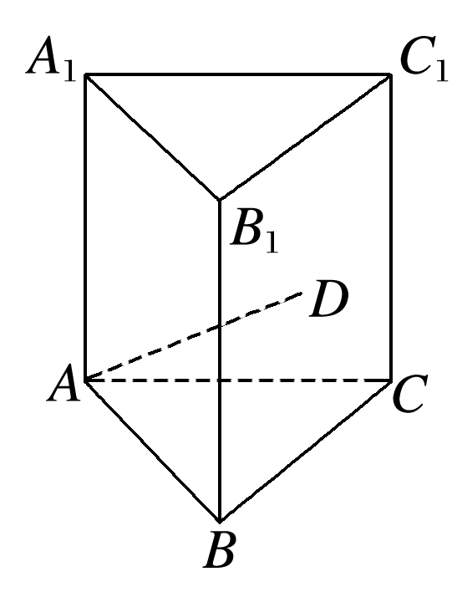

A．30° B．45°

C．60° D．90°

答案　A

6．平行四边形*ABCD*的对角线交点为*O*，点*P*在平行四边形*ABCD*所在平面外，且*PA*＝*PC*，*PD*＝*PB*，则*PO*与平面*ABCD*的位置关系是________．

答案　垂直

解析　在△*PAC*中，*PA*＝*PC*，*O*为*AC*的中点，

∴*PO*⊥*AC*，

同理*PO*⊥*BD*，又*AC*∩*BD*＝*O*，

∴*PO*⊥平面*ABCD*.

7．在长方体*ABCD*－*A*1*B*1*C*1*D*1中，*E*∈*BD*，*F*∈*B*1*D*1，且*EF*⊥*AB*，则*EF*与*AA*1的位置关系是________．

答案　平行

解析　如图，∵*AB*⊥*BB*1，*AB*⊥*EF*，且*AB*不垂直于平面*BB*1*D*1*D*，

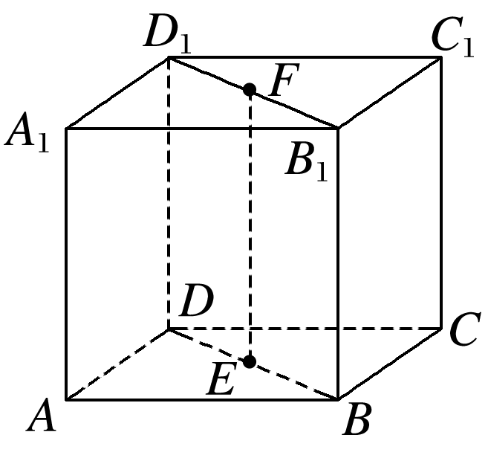

∴*EF*与*BB*1不相交，∴*EF*∥*BB*1，

又*AA*1∥*BB*1，∴*EF*∥*AA*1.

8．在矩形*ABCD*中，*AB*＝1，*BC*＝，*PA*⊥平面*ABCD*，*PA*＝1，则*PC*与平面*ABCD*所成的角的大小是________．

答案　30°

解析　由题意知∠*PCA*为*PC*与平面*ABCD*所成的角．

在Rt△*PAC*中，tan∠*PCA*＝＝＝，

∴∠*PCA*＝30°.

9.如图所示，四边形*ABCD*是正方形，*DE*⊥平面*ABCD*，*DE*＝*DA*＝2.

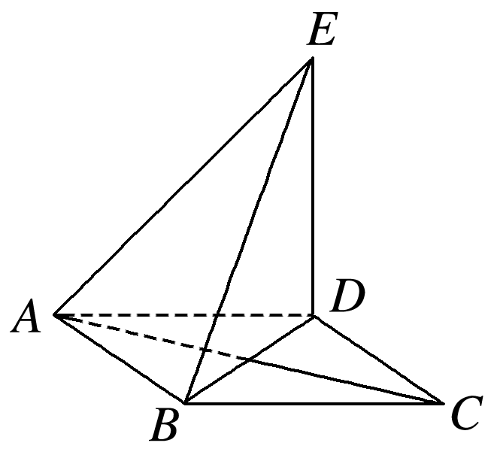

(1)求证：*AC*⊥平面*BDE*；

(2)求*AE*与平面*BDE*所成的角的大小．

(1)证明　∵四边形*ABCD*是正方形，∴*AC*⊥*BD*.

∵*DE*⊥平面*ABCD*，*AC*⊂平面*ABCD*，∴*AC*⊥*DE*，

∵*BD*，*DE*⊂平面*BED*，*BD*∩*DE*＝*D*，

∴*AC*⊥平面*BDE*.

(2)解　设*AC*∩*BD*＝*O*，连接*EO*，如图所示．

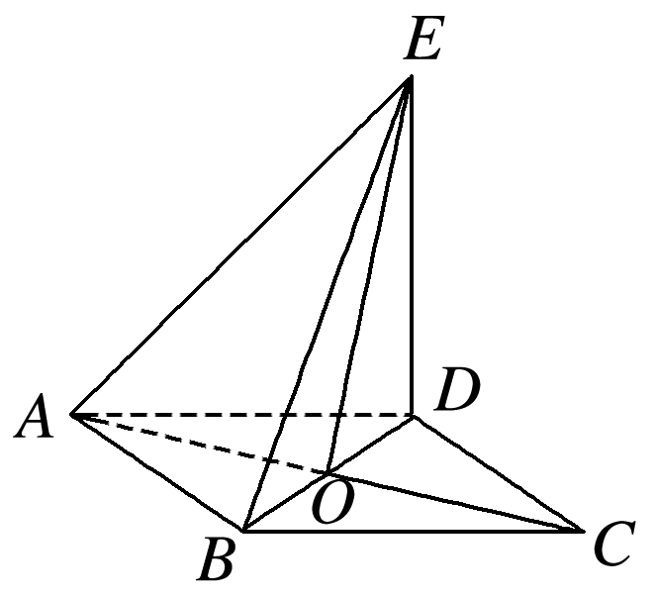

∵*AC*⊥平面*BDE*，∴*EO*是直线*AE*在平面*BDE*上的射影，

∴∠*AEO*即为*AE*与平面*BDE*所成的角．

在Rt△*EAD*中，*EA*＝＝2，*AO*＝，

∴在Rt△*EOA*中，sin∠*AEO*＝＝，

∴∠*AEO*＝30°，即*AE*与平面*BDE*所成的角为30°.

10.如图所示，空间图形*ABCD*－*A*1*B*1*C*1*D*1为正方体．

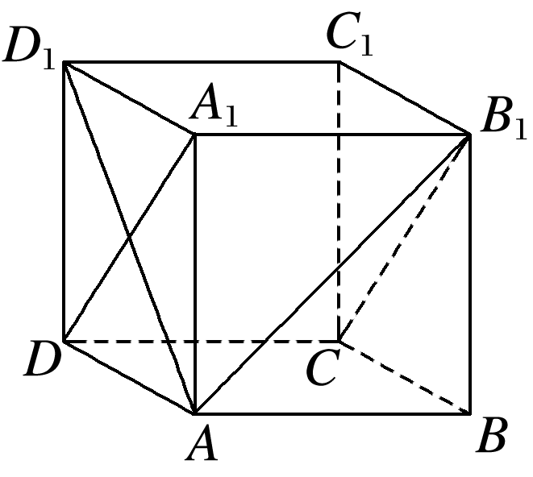

(1)判断*AD*1与平面*A*1*B*1*CD*的位置关系，并证明；

(2)求直线*AB*1与平面*A*1*B*1*CD*所成的角的大小．

解　(1)*AD*1⊥平面*A*1*B*1*CD*.

证明：在正方体*ABCD*－*A*1*B*1*C*1*D*1中，

∵*A*1*B*1⊥*AD*1，*AD*1⊥*A*1*D*，*A*1*D*∩*A*1*B*1＝*A*1，*A*1*D*，*A*1*B*1⊂平面*A*1*B*1*CD*，

∴*AD*1⊥平面*A*1*B*1*CD*.

(2)设*AD*1∩*A*1*D*＝*O*，连接*B*1*O*(图略)，

由(1)知*AD*1⊥平面*A*1*B*1*CD*，

∴线段*B*1*O*是线段*AB*1在平面*A*1*B*1*CD*内的射影，

∴∠*AB*1*O*为直线*AB*1与平面*A*1*B*1*CD*所成的角．

又∵*AB*1＝2*AO*，∴sin∠*AB*1*O*＝＝，

∴∠*AB*1*O*＝30°，

即直线*AB*1与平面*A*1*B*1*CD*所成的角为30°.

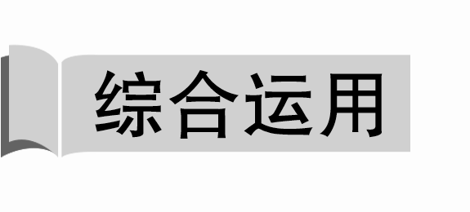

11．如图，在正方形*ABCD*中，*E*，*F*分别是*BC*，*CD*的中点，*G*是*EF*的中点，现在沿*AE*，*AF*及*EF*把这个正方形折成一个空间图形，使*B*，*C*，*D*三点重合，重合后的点记为*H*，那么，在这个空间图形中必有(　　)

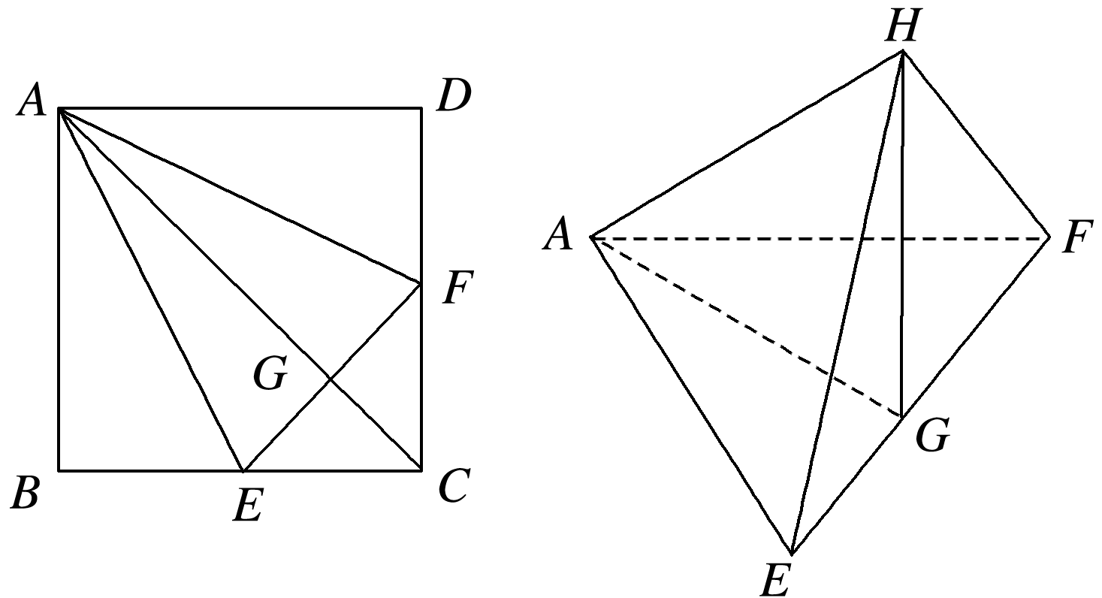

A．*AG*⊥△*EFH*所在平面

B．*AH*⊥△*EFH*所在平面

C．*HF*⊥△*AEF*所在平面

D．*HG*⊥△*AEF*所在平面

答案　B

解析　根据折叠前、后*AH*⊥*HE*，*AH*⊥*HF*不变，可推出*AH*⊥平面*EFH*.

12．在四面体*P*－*ABC*中，若*PA*＝*PB*＝*PC*，则点*P*在平面*ABC*内的射影一定是△*ABC*的(　　)

A．外心 B．内心 C．垂心 D．重心

答案　A

解析　如图，设点*P*在平面*ABC*内的射影为点*O*，连接*OP*，则*PO*⊥平面*ABC*，

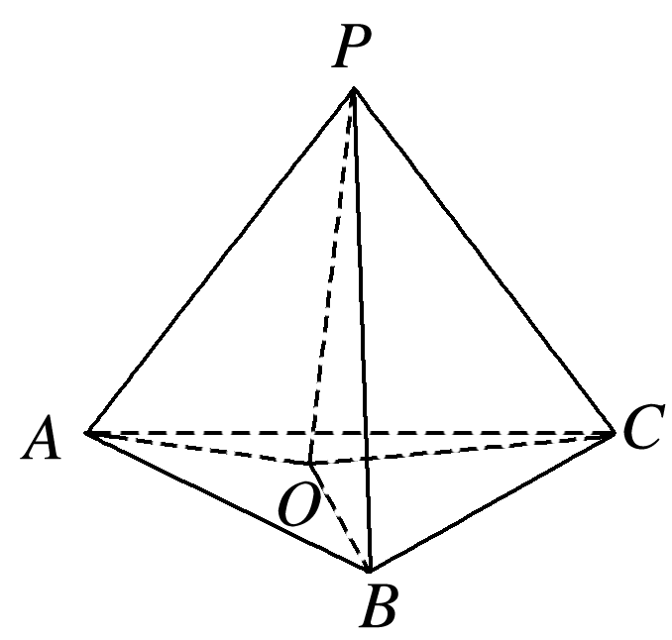

连接*OA*，*OB*，*OC*，

∴*PO*⊥*OA*，*PO*⊥*OB*，*PO*⊥*OC*，

又*PA*＝*PB*＝*PC*，

∴Rt△*POA*≌Rt△*POB*≌Rt△*POC*，

则*OA*＝*OB*＝*OC*，

∴*O*为△*ABC*的外心．

13.如图所示，在直三棱柱*ABC*－*A*1*B*1*C*1中，*AB*＝*BC*＝*AC*，若*AB*∶*BB*1＝∶1，则*AB*1与平面*BB*1*C*1*C*所成的角的大小为(　　)

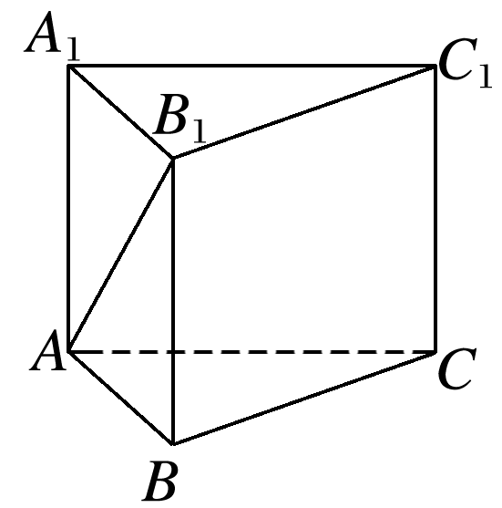

A．45° B．60°

C．30° D．75°

答案　A

解析　取*BC*的中点*D*，连接*AD*，*B*1*D*，

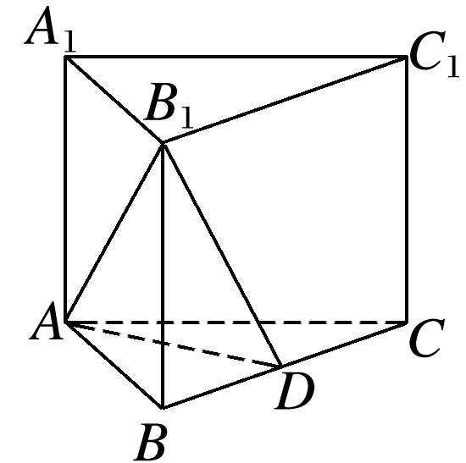

∵*AD*⊥*BC*且*AD*⊥*BB*1，*BC*∩*BB*1＝*B*，*BC*，*BB*1⊂平面*BCC*1*B*1，

∴*AD*⊥平面*BCC*1*B*1，

∴∠*AB*1*D*即为*AB*1与平面*BB*1*C*1*C*所成的角．

设*AB*＝，则*AA*1＝1，*AD*＝，*AB*1＝，

∴sin∠*AB*1*D*＝＝，∴∠*AB*1*D*＝45°.

即*AB*1与平面*BB*1*C*1*C*所成的角为45°.

14.如图，在直三棱柱*ABC*－*A*1*B*1*C*1中，*BC*＝*CC*1，当底面*A*1*B*1*C*1满足条件________时，有*AB*1⊥*BC*1.(注：填上你认为正确的一种条件即可，不必考虑所有可能的情况)

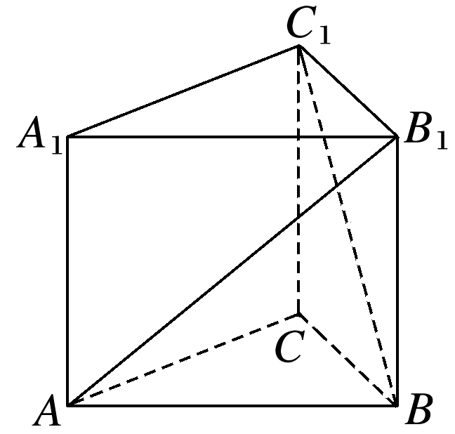

答案　∠*A*1*C*1*B*1＝90°

解析　如图所示，连接*B*1*C*，由*BC*＝*CC*1，可得*BC*1⊥*B*1*C*，因此，要证*AB*1⊥*BC*1，则只要证明*BC*1⊥平面*AB*1*C*，即只要证明*AC*⊥*BC*1即可，由直三棱柱可知，只要证明*AC*⊥*BC*即可．因为*A*1*C*1∥*AC*，*B*1*C*1∥*BC*，故只要证明*A*1*C*1⊥*B*1*C*1即可．(或者能推出*A*1*C*1⊥*B*1*C*1的条件，如∠*A*1*C*1*B*1＝90°等)

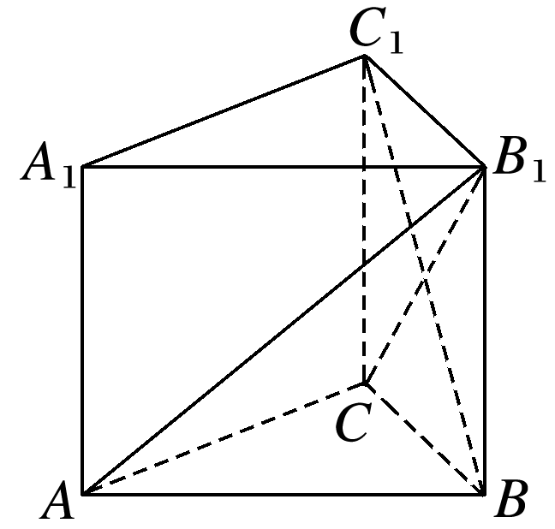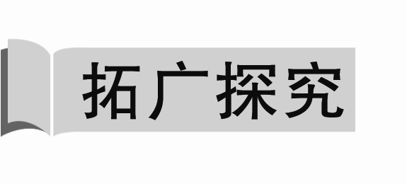

15．(多选)如图所示，四棱锥*S*－*ABCD*的底面为正方形，*SD*⊥底面*ABCD*，则下列结论中正确的是(　　)

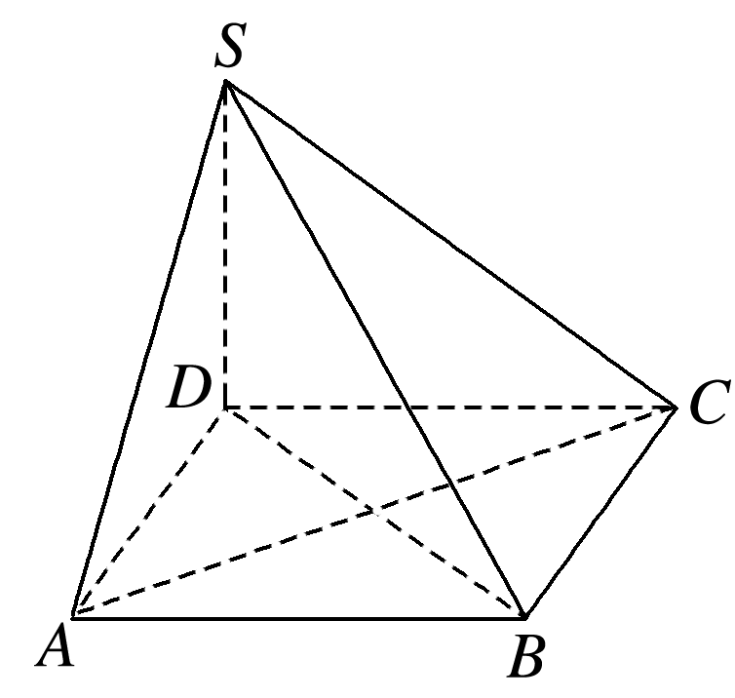

A．*AC*⊥*SB*

B．*AB*∥平面*SCD*

C．*SA*与平面*SBD*所成的角等于*SC*与平面*SBD*所成的角

D．*AB*与*SC*所成的角等于*DC*与*SA*所成的角

答案　ABC

解析　对于选项A，由题意得*SD*⊥*AC*，*AC*⊥*BD*，*SD*∩*BD*＝*D*，*SD*，*BD*⊂平面*SBD*，∴*AC*⊥平面*SBD*，故*AC*⊥*SB*，故A正确；对于选项B，∵*AB*∥*CD*，*AB*⊄平面*SCD*，*CD*⊂平面*SCD*，∴*AB*∥平面*SCD*，故B正确；对于选项C，由对称性知*SA*与平面*SBD*所成的角与*SC*与平面*SBD*所成的角相等，故C正确．

16.如图，*PA*⊥矩形*ABCD*所在的平面，*M*，*N*分别是*AB*，*PC*的中点．

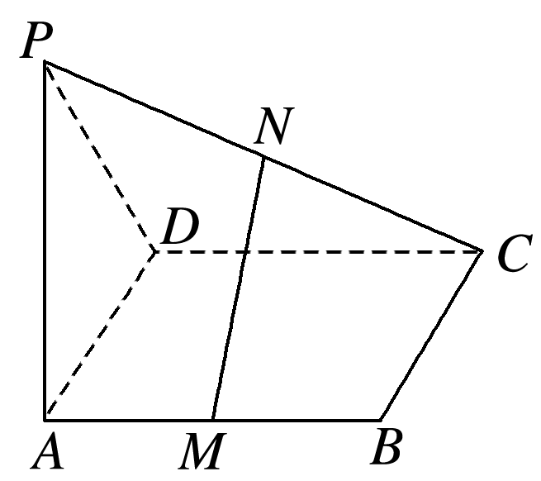

(1)求证：*MN*∥平面*PAD*；

(2)若*PD*与平面*ABCD*所成的角为*α*，当*α*为多少度时，*MN*⊥平面*PCD?*

(1)证明　取*PD*的中点*E*，连接*NE*，*AE*，如图．

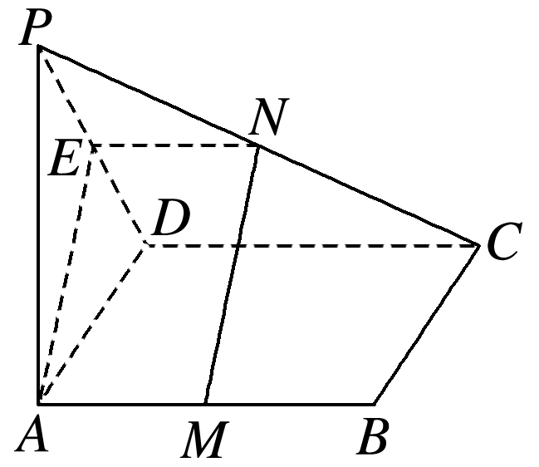

∵*N*是*PC*的中点，

∴*NE*∥*DC*且*NE*＝*DC*，

又∵*DC*∥*AB*且*DC*＝*AB*，

*AM*＝*AB*，

∴*AM*∥*CD*且*AM*＝*CD*，∴*NE*∥*AM*，且*NE*＝*AM*，

∴四边形*AMNE*是平行四边形，∴*MN*∥*AE*.

∵*AE*⊂平面*PAD*，*MN*⊄平面*PAD*，

∴*MN*∥平面*PAD*.

(2)解　当*α*＝45°时，*MN*⊥平面*PCD*，证明如下．

∵*PA*⊥平面*ABCD*，

∴∠*PDA*即为*PD*与平面*ABCD*所成的角，

∴∠*PDA*＝45°，∴*AP*＝*AD*，∴*AE*⊥*PD*.

又∵*MN*∥*AE*，∴*MN*⊥*PD*.

∵*PA*⊥平面*ABCD*，*CD*⊂平面*ABCD*，∴*PA*⊥*CD*.

又∵*CD*⊥*AD*，*PA*∩*AD*＝*A*，*PA*，*AD*⊂平面*PAD*，

∴*CD*⊥平面*PAD*.

∵*AE*⊂平面*PAD*，∴*CD*⊥*AE*，

∴*CD*⊥*MN*.又*CD*∩*PD*＝*D*，*CD*，*PD*⊂平面*PCD*，

∴*MN*⊥平面*PCD*.